№ п.п. | Технические средства реабилитации | Описание | Тарифы для граждан, признанных нуждающимися  (в сутки) | Тарифы для граждан, не признанных нуждающимися  (в сутки)
1. | 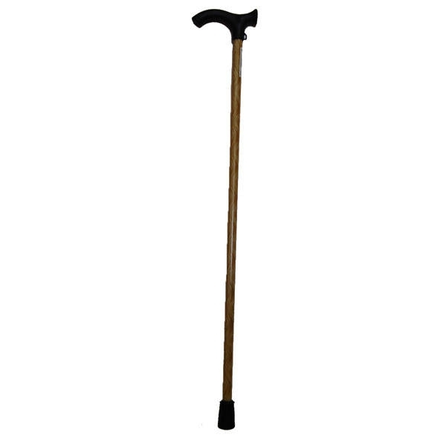 | Клюшка-трость-предназначена для использования инвалидами, престарелыми и больными с нарушенными или ослабленными функциями опорно-двигательного аппарата. | 3,3 руб. | 3,5 руб.
2. | 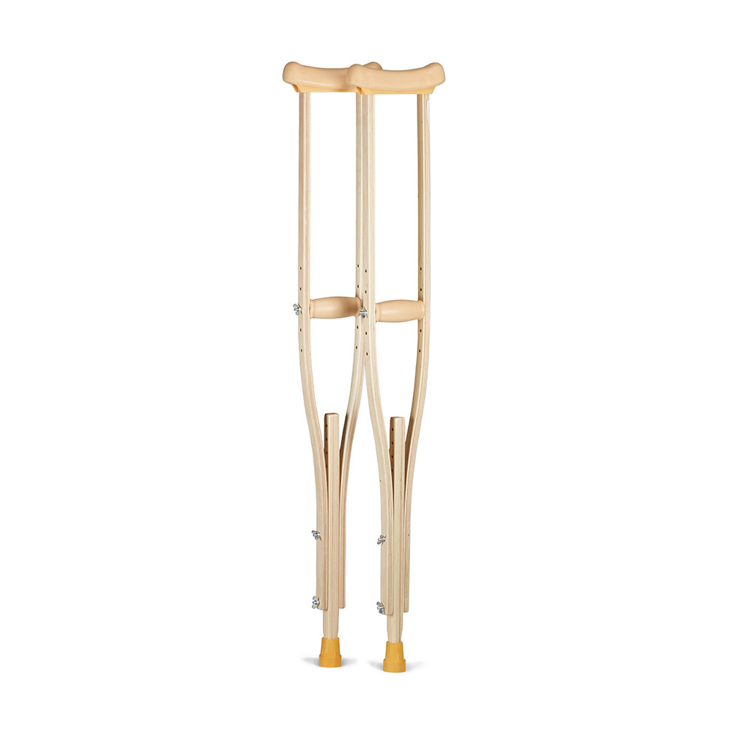 | Костыли-используются в период реабилитации после травмы нижних конечностей (перелом, растяжение, вывих, разрыв мышечной ткани и т.д.) или при постоянных нарушениях функционирования опорно-двигательного аппарата. | 4,5 руб. | 4,7 руб.
3. | 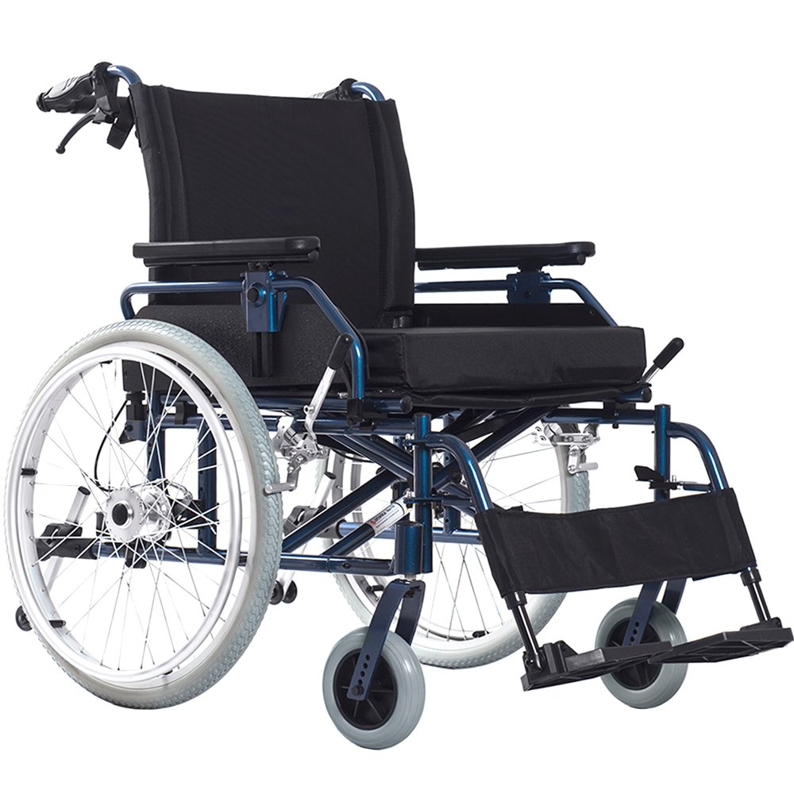 | Кресло-коляска-средство передвижения для людей, не имеющих возможности двигаться как временно (из-за болезни), так и из-за инвалидности, но способных находиться в сидячем положении. | 5,6 руб. | 5,9 руб.
4. | 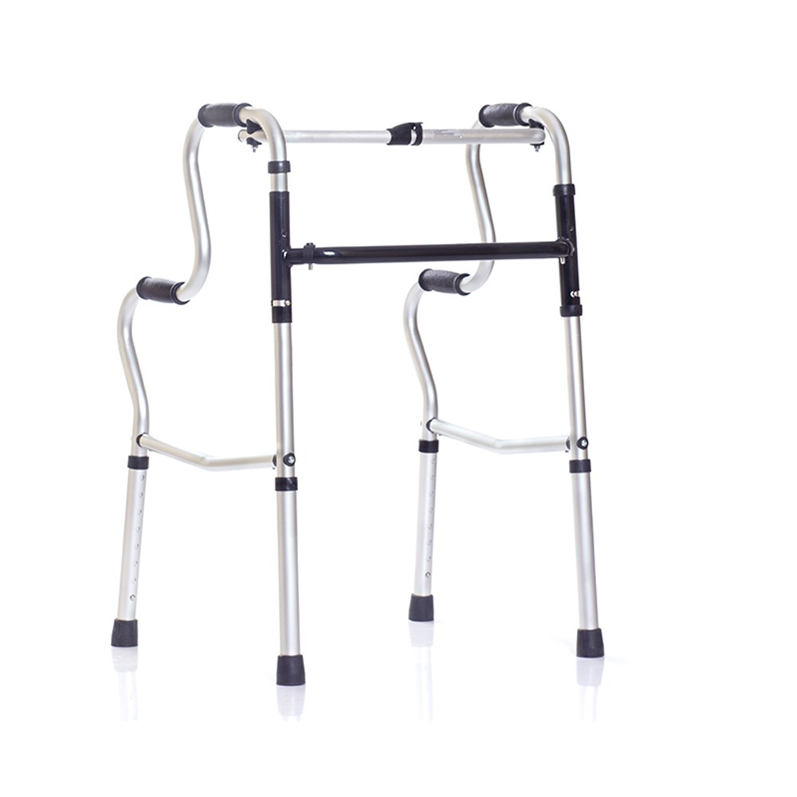 | Ходунки-средство передвижения  для  пожилого человека с проблемами равновесия, поскольку выдерживают больший вес, чем трость. Они обеспечат необходимый баланс и стабильность при передвижении. | 4,5 руб. | 5,9 руб.
5. | 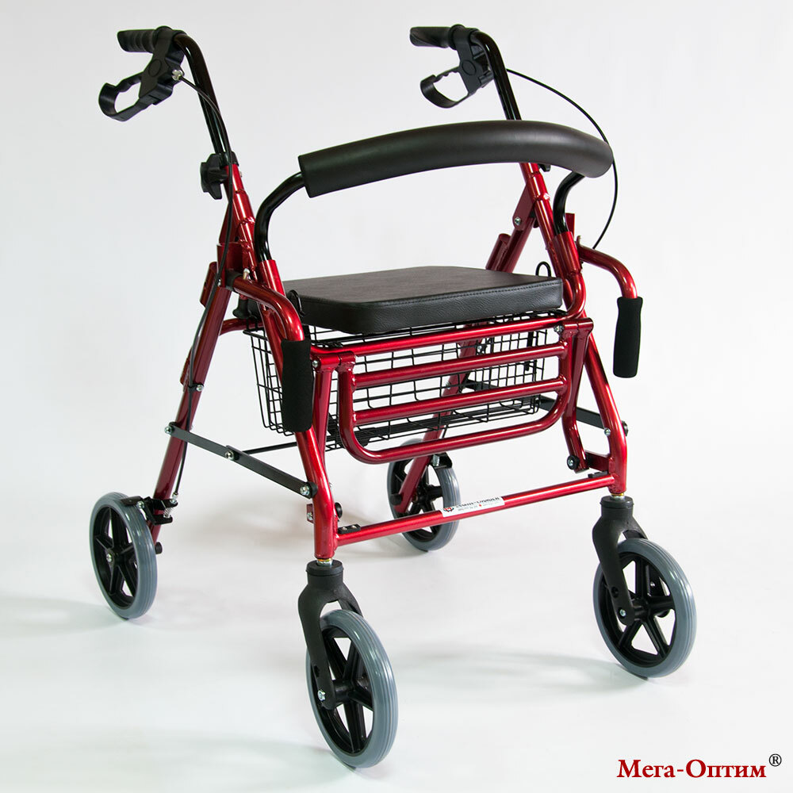 | Ходунки-роллаторы-предназначены  для пожилых людей, у которых относительно хороший баланс и они нуждаются только в легкой поддержке. корзиной для хранения или сумкой. У четырех колесных моделей также есть встроенное откидное сиденье, расположенное между ручками | 21 руб. | 23 руб.
6. | 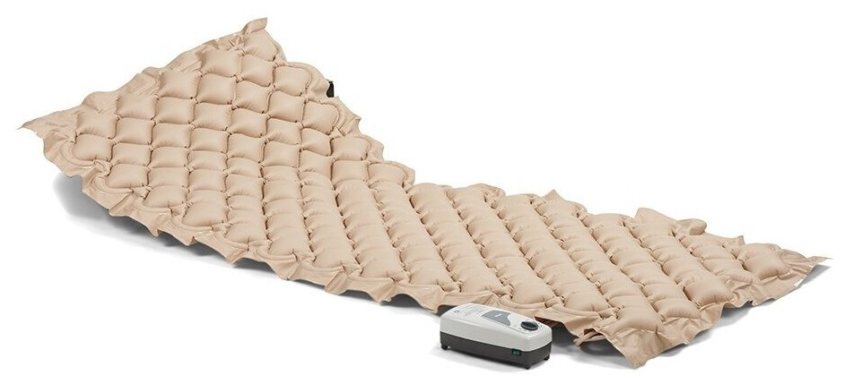 | Матрац противопролежневый с компрессором-используется при уходе за больными, для лечения и профилактики пролежней путём снижения максимального контактного давления. | 5,6 руб. | 5,9 руб.

